Аппликация в средней группе
Лексическая тема: Космос
Материалы: бархатная бумага синего или чёрного цветов, ножницы, фигурный дырокол с мотивом звёзд разного размера, клей ПВА, кисти для клея, тряпочки; наглядные картинки с изображением космоса, ракеты, космонавта, спутника, портрет Ю. А. Гагарина.
Ход занятия: - 12 апреля будет праздник – День космонавтики. А знаете, почему наша страна отмечает этот день?
- Потому, что 12 апреля 1961 года в космос впервые полетел человек. Вы знаете, как зовут первого космонавта?
- Это был Юрий Алексеевич Гагарин, наш соотечественник.

Покажите портрет Гагарина, иллюстрацию «Старт корабля»
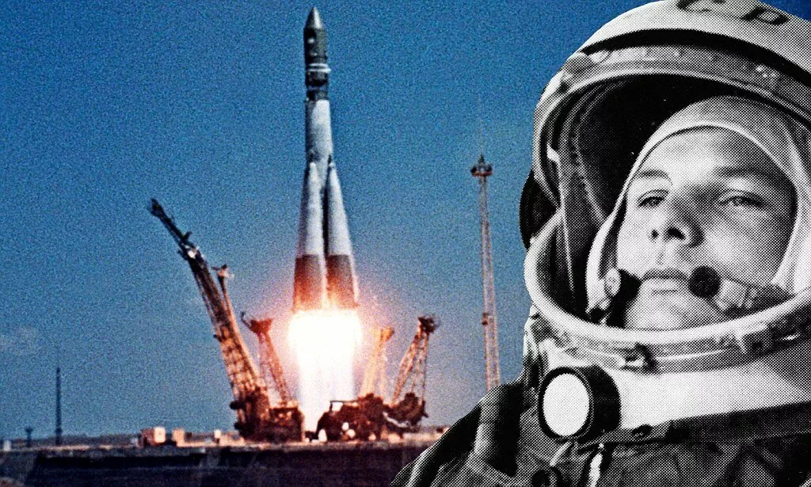

- Во время старта в двигателях ракет вспыхнуло пламя, ракета взлетела и скрылась в голубом небе. Юрий Алексеевич первым увидел Землю из космоса, всю целиком.

Покажите иллюстрацию вид планеты Земля из космоса.
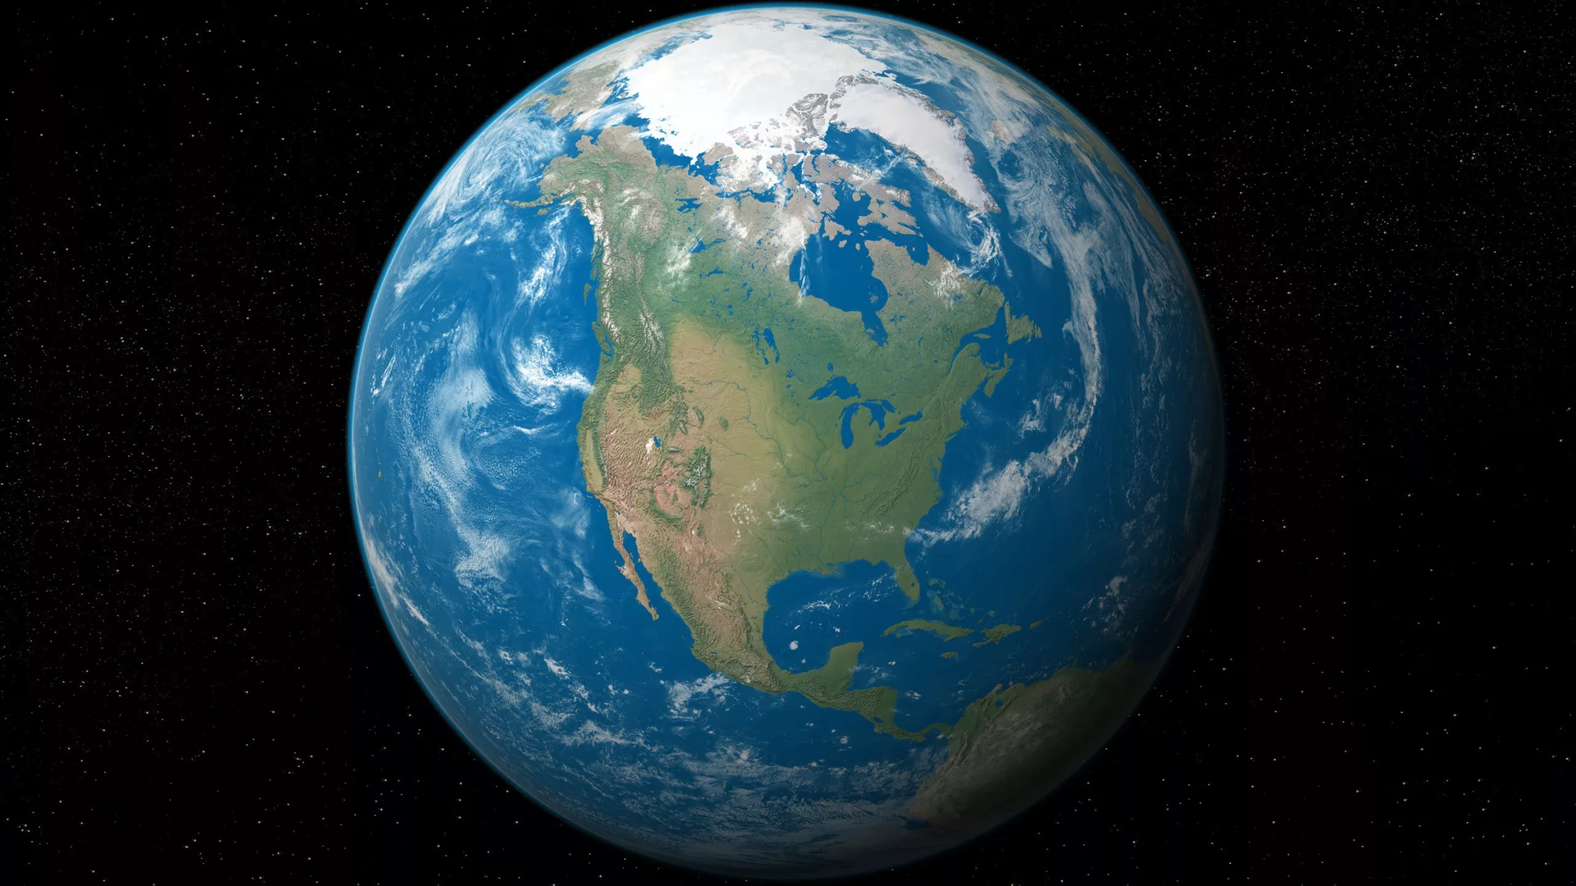

- Космонавт смотрел на Землю в окошко-иллюминатор. Давай внимательно рассмотрим ракету.

Покажите ракету и расскажите, где двигатель, корпус, иллюминатор.
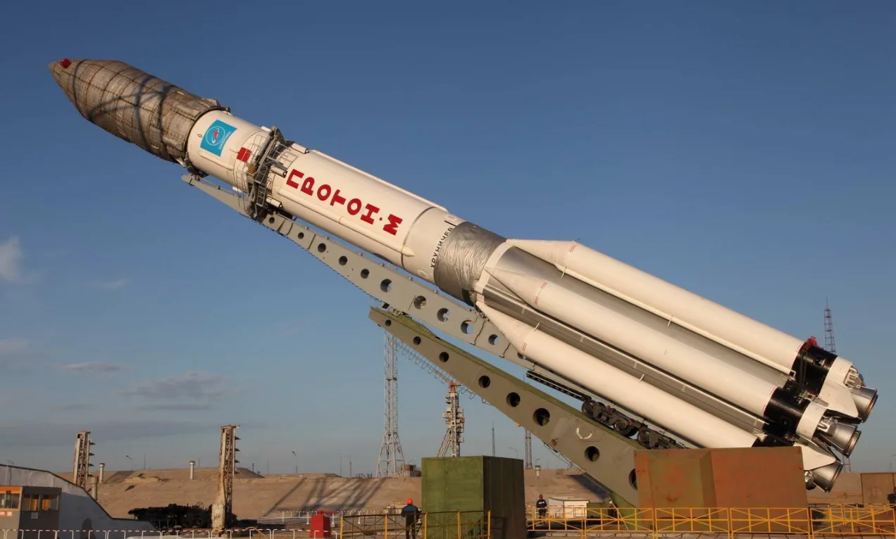

Загадка:
Распустила алый хвост
Улетела в стаю звёзд.
Наш народ построил эту
Межпланетную… (Ракету)

- Вот и мы сейчас «построим» ракету. Перед тобой лежит лист бумаги, на котором нарисованы детали ракеты.

1 шаг – вырезаем и выкладываем детали на лист бумаги в форме ракеты
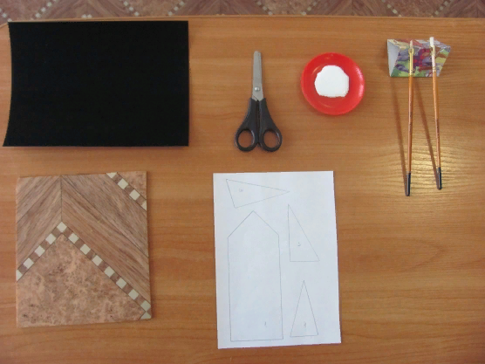

2 шаг – приклеиваем детали
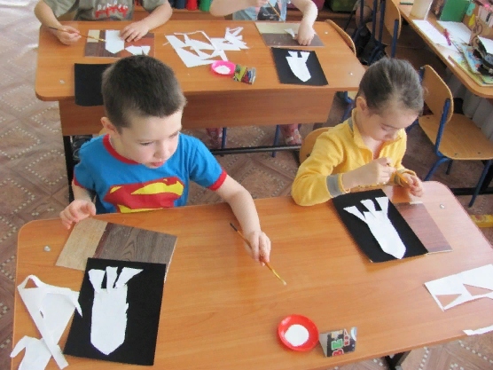

3 шаг – приклеиваем иллюминаторы и звёзды разного размера в хаотичном порядке
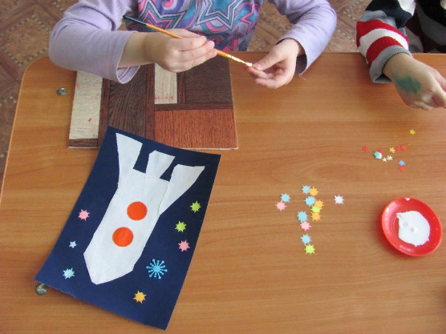

4 шаг - результат
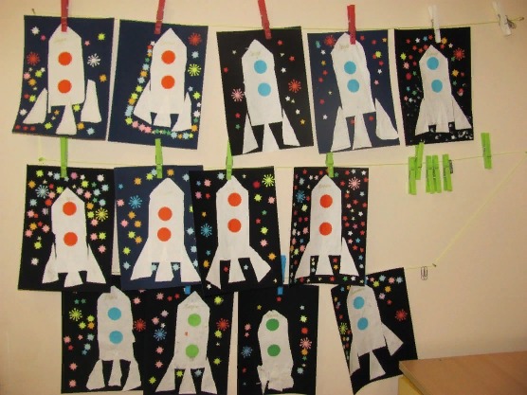

Физминутка
Встали дружно, разомкнулись (ноги на ширине плеч, руки на поясе)
И назад мы все прогнулись (наклон назад)
Наклонились мы вперёд (наклон вперёд, руками коснуться ступней)
Приготовились на взлёт:
Сели низко: раз, два, три (сели на корточки, руки над головой, изображают нос ракеты)
Ракета в космос – лети! (прыжок вверх с места)

- Молодец! А теперь, давай посмотрим, какие у нас получились ракеты.

Рефлексия: - Какой будет праздник 12 апреля (День космонавтики)
- Как звали первого космонавта? (Гагарин Юрий Алексеевич)
- На чём он летал в космос? (На ракете)
- Правильно!

